
АДМИНИСТРАЦИЯ ЛЕНИНГРАДСКОЙ ОБЛАСТИ
КОМИТЕТ ПО СОХРАНЕНИЮ КУЛЬТУРНОГО НАСЛЕДИЯ ЛЕНИНГРАДСКОЙ ОБЛАСТИ

ПРИКАЗ

«___»____________2026 г. №________________ Санкт-Петербург

О включении выявленного объекта культурного наследия
«Высота 171.1, урочище Сийранмяки» по адресу: Ленинградская область, Выборгский район, Первомайское сельское поселение, урочище Сийранмяки, в единый государственный реестр объектов культурного наследия (памятников истории и культуры) народов Российской Федерации в качестве объекта культурного наследия регионального значения
«Высота 171.0 (урочище Сийранмяки) – место прорыва финской оборонительной линии VT 14-16 июня 1944 года», местонахождение (адрес): Ленинградская область, Выборгский район, Первомайское сельское поселение, урочище Сийранмяки, утверждении границ территории
и предмета охраны

В соответствии со статьями 3.1, 5.1, 9.2, 18, 33 Федерального закона
от 25 июня 2002 года № 73-ФЗ «Об объектах культурного наследия (памятниках истории и культуры) народов Российской Федерации», статьей 4 Областного закона Ленинградской области от 25 декабря 2015 года № 140-оз
«О государственной охране, сохранении, использовании и популяризации объектов культурного наследия (памятников истории и культуры) народов Российской Федерации, расположенных на территории Ленинградской области», постановлением Правительства Ленинградской области от 21 декабря 2020 года
№ 839 «Об органах исполнительной власти Ленинградской области в сфере культуры и туризма», Положением о едином государственном реестре объектов культурного наследия (памятников истории и культуры) народов Российской Федерации, утвержденным приказом Министерства культуры Российской Федерации от 3 октября 2011 года № 954, подпунктов 2.1.2, 2.3.7 Положения
о комитете по сохранению культурного наследия Ленинградской области, утвержденного постановлением Правительства Ленинградской области
от 24 декабря 2020 года № 850, на основании положительного заключения государственной историко-культурной экспертизы, выполненной экспертной организацией обществом с ограниченной ответственностью «Союз Экспертов Северо-Запада» в 2026 году, приказываю:
1. Включить выявленный объект культурного наследия «Высота 171.1, урочище Сийранмяки» по адресу: Ленинградская область, Выборгский район, Первомайское сельское поселение, урочище Сийранмяки, в единый государственный реестр объектов культурного наследия (памятников истории и культуры) народов Российской Федерации в качестве объекта культурного наследия регионального значения «Высота 171.0 (урочище Сийранмяки) – место прорыва финской оборонительной линии VT 14-16 июня 1944 года», 1942-1944 г., 14-16 июня 1944 г., местонахождение (адрес): Ленинградская область, Выборгский район, Первомайское сельское поселение, урочище Сийранмяки,
вид – достопримечательное место.
2. Утвердить границы территории объекта культурного наследия регионального значения «Высота 171.0 (урочище Сийранмяки) – место прорыва финской оборонительной линии VT 14-16 июня 1944 года», местонахождение (адрес): Ленинградская область, Выборгский район, Первомайское сельское поселение, урочище Сийранмяки, согласно приложению № 1 к настоящему приказу.
3. Утвердить предмет охраны объекта культурного наследия регионального значения «Высота 171.0 (урочище Сийранмяки) – место прорыва финской оборонительной линии VT 14-16 июня 1944 года», местонахождение (адрес): Ленинградская область, Выборгский район, Первомайское сельское поселение, урочище Сийранмяки, согласно приложению № 2 к настоящему приказу.
4. Исключить выявленный объект культурного наследия «Высота 171.1, урочище Сийранмяки» по адресу: Ленинградская область, Выборгский район, Первомайское сельское поселение, урочище Сийранмяки, из Перечня выявленных объектов культурного наследия, расположенных на территории Ленинградской области, включенный приказом комитета по сохранению культурного наследия Ленинградской области от 17.12.2021 № 01-03/21-199.
5. Отделу по осуществлению полномочий Ленинградской области в сфере объектов культурного наследия комитета по сохранению культурного наследия Ленинградской области обеспечить:
- внесение сведений об объекте культурного наследия регионального значения, указанном в п. 1 настоящего приказа, в единый государственный реестр объектов культурного наследия (памятников истории и культуры) народов Российской Федерации;
- направление копии настоящего приказа в сроки, установленные действующим законодательством, в территориальный орган федерального органа исполнительной власти, уполномоченного Правительством Российской Федерации на осуществление государственного кадастрового учета, государственной регистрации прав, ведение Единого государственного реестра недвижимости и предоставление сведений, содержащихся в Едином государственном реестре недвижимости;
- направление письменного уведомления собственнику или иному законному владельцу объекта культурного наследия регионального значения, земельного участка в границах территории объекта культурного наследия регионального значения, указанного в п.1 настоящего приказа.
6. Сектору делопроизводства и информационного обеспечения комитета
по сохранению культурного наследия Ленинградской области обеспечить размещение настоящего приказа в сетевом издании «Электронное опубликование документов» в информационно-телекоммуникационной сети «Интернет».
7. Контроль за исполнением настоящего приказа оставляю за собой.
8. Настоящий приказ вступает в силу со дня его официального опубликования.

Заместитель председателя комитета
по сохранению культурного наследия
Ленинградской области Г.Е. Лазарева

Приложение №1
к приказу комитета по сохранению
культурного наследия Ленинградской области
от «__» ___________ 2026 года №____________

Границы территории объекта культурного наследия регионального значения «Высота 171.0 (урочище Сийранмяки) – место прорыва финской оборонительной линии VT 14-16 июня 1944 года», местонахождение (адрес): Ленинградская область, Выборгский район, Первомайское сельское поселение, урочище Сийранмяки

Карта (схема) границ территории объекта культурного наследия
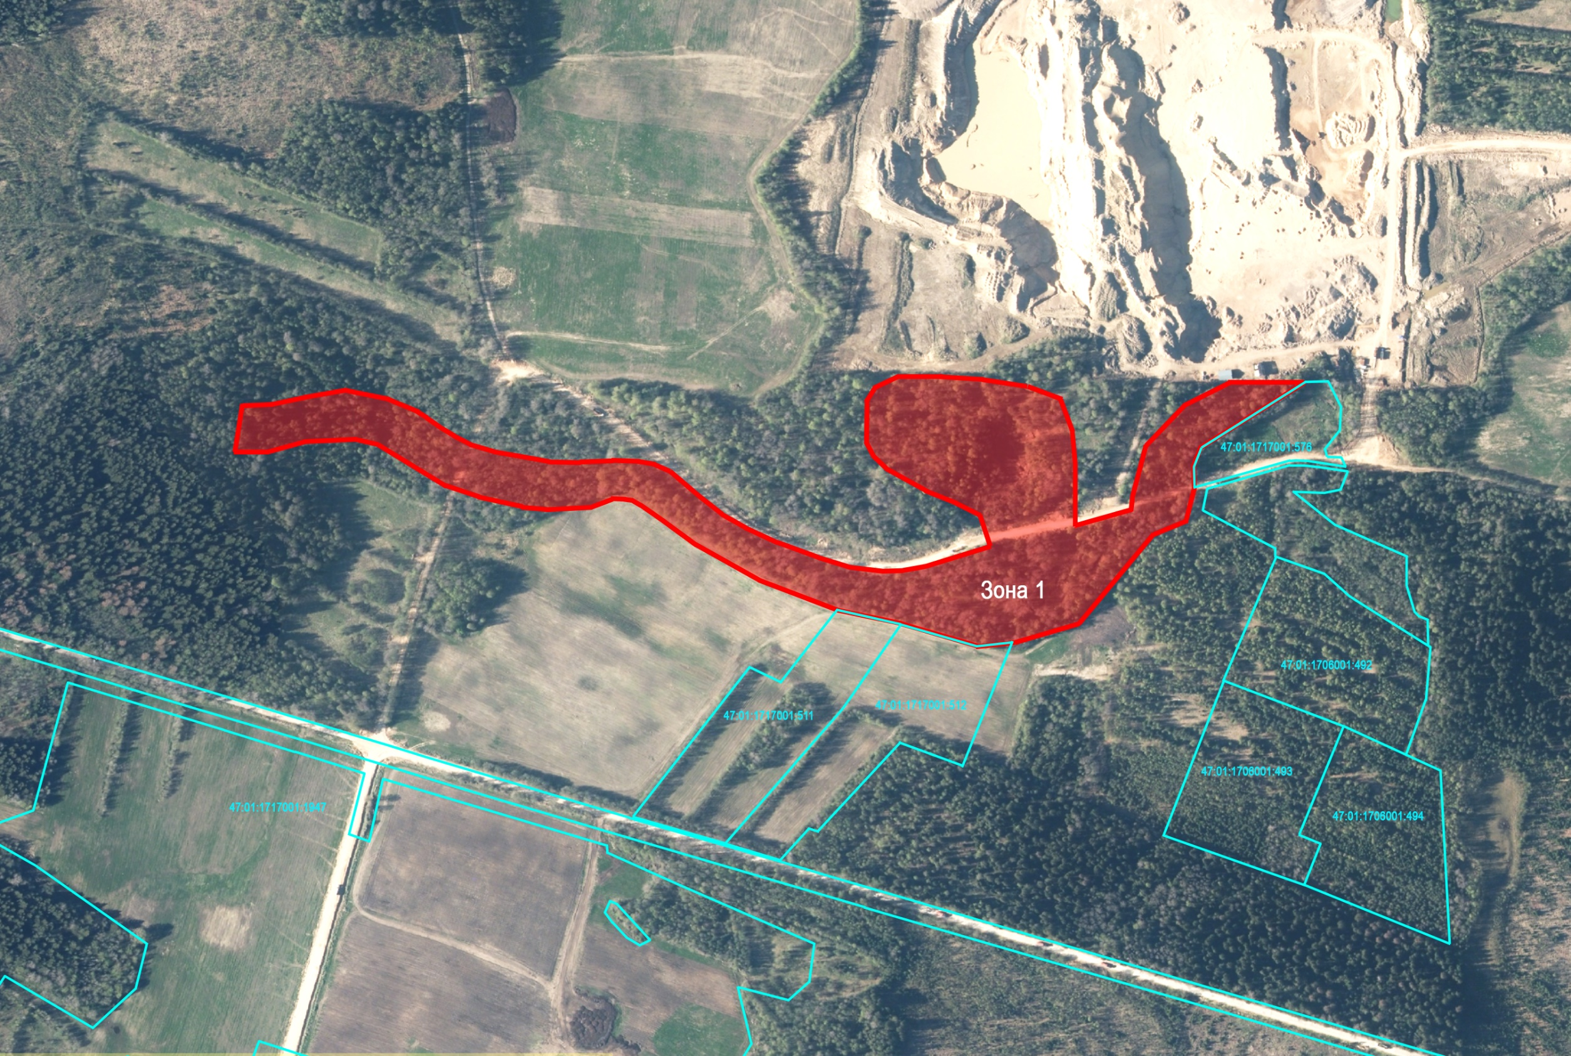
Условные обозначения:
- граница территории объекта культурного наследия регионального значения «Высота 171.0 (урочище Сийранмяки) – место прорыва финской оборонительной линии VT 14-16 июня 1944 года»
План поворотных (характерных) точек границ территории объекта культурного наследия

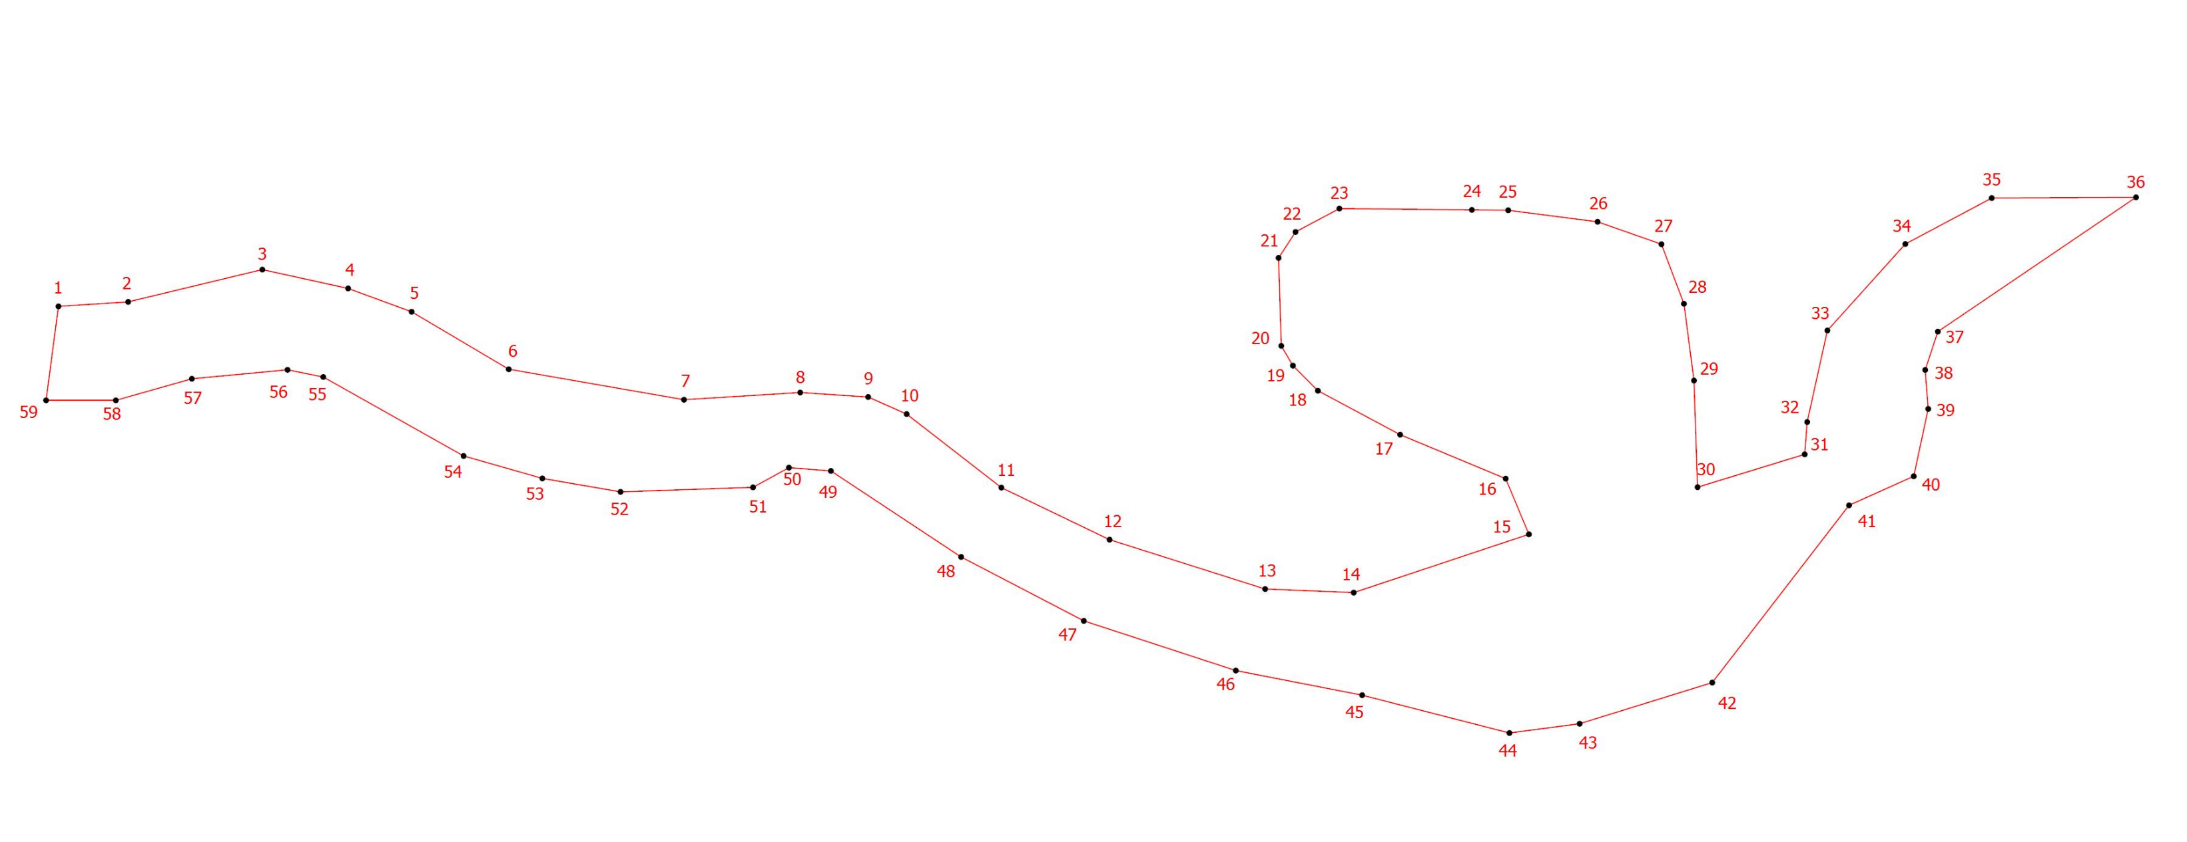
Условные обозначения:
 | - граница территории объекта культурного наследия
 | - номер характерной точки

Перечень координат поворотных (характерных) точек границ территории объекта культурного наследия в системе координат, установленной для ведения государственного кадастра недвижимости

Номер характерной точки | Координаты характерных точек в системе координат, установленной для ведения государственного кадастра объектов недвижимости (м)  (МСК-47 зона 1)
Номер характерной точки | Х | Y
 | 488964.27 | 1357734.84
 | 488966.77 | 1357773.84
 | 488984.77 | 1357848.84
 | 488974.27 | 1357896.84
 | 488961.27 | 1357932.34
 | 488929.27 | 1357986.64
 | 488912.27 | 1358084.64
 | 488916.27 | 1358149.64
 | 488913.77 | 1358187.64
 | 488904.27 | 1358209.14
 | 488863.27 | 1358262.14
 | 488834.27 | 1358322.64
 | 488806.77 | 1358409.64
 | 488804.77 | 1358459.14
 | 488837.27 | 1358557.14
 | 488868.27 | 1358544.14
 | 488892.77 | 1358485.14
 | 488917.27 | 1358439.14
 | 488931.27 | 1358425.14
 | 488942.27 | 1358418.64
 | 488991.27 | 1358417.14
 | 489005.77 | 1358426.64
 | 489018.77 | 1358451.14
 | 489018.04 | 1358525.24
 | 489017.82 | 1358545.54
 | 489011.42 | 1358595.54
 | 488998.92 | 1358631.24
 | 488965.72 | 1358643.84
 | 488922.92 | 1358649.44
 | 488863.52 | 1358651.44
 | 488881.82 | 1358711.34
 | 488899.82 | 1358712.74
 | 488950.82 | 1358724.04
 | 488999.02 | 1358767.64
 | 489024.62 | 1358815.94
 | 489025.05 | 1358896.62
 | 488950.19 | 1358785.80
 | 488928.88 | 1358778.75
 | 488907.13 | 1358780.42
 | 488869.62 | 1358772.34
 | 488853.42 | 1358736.14
 | 488754.62 | 1358659.64
 | 488731.72 | 1358585.49
 | 488726.54 | 1358546.25
 | 488747.63 | 1358463.89
 | 488761.34 | 1358393.24
 | 488789.02 | 1358308.24
 | 488824.62 | 1358239.64
 | 488872.57 | 1358166.82
 | 488874.42 | 1358143.34
 | 488863.42 | 1358123.24
 | 488860.92 | 1358049.14
 | 488868.42 | 1358005.44
 | 488880.92 | 1357961.44
 | 488924.92 | 1357882.94
 | 488928.92 | 1357862.94
 | 488923.92 | 1357809.44
 | 488911.92 | 1357766.94
 | 488911.92 | 1357727.94
 | 488964.27 | 1357734.84

Текстовое описание границ территории объекта культурного наследия

Границы территории объекта культурного наследия в границах зоны проходят от точки 1 до точки 15 на восток вдоль проезда, от точки 15 до точки 30 на северо-запад-север-восток-юг, огибая возвышенность, от точки 30 до точки 31 на восток, от точки 31 до точки 35 на северо-восток, от точки 35 до точки 36 на восток вдоль границы лесополосы, от точки 36 до точки 44 на юго-запад по границе земельных участков, от точки 44 до точки 59 на северо-запад-юго-запад-запад по границам земельных участков и линии лесополосы, от точки 59 до исходной точки 1 на север, где замыкаются.

Режим использования территории объекта культурного наследия регионального значения «Высота 171.0 (урочище Сийранмяки) – место прорыва финской оборонительной линии VT 14-16 июня 1944 года», местонахождение (адрес): Ленинградская область, Выборгский район, Первомайское сельское поселение, урочище Сийранмяки

В границах территории объекта культурного наследия регионального значения «Высота 171.0 (урочище Сийранмяки) – место прорыва финской оборонительной линии VT 14-16 июня 1944 года», расположенного по адресу: Ленинградская область, Выборгский район, Первомайское сельское поселение, урочище Сийранмяки (далее – Достопримечательное место) выделен 1 режим использования территории Достопримечательного места (далее – Режим) в границах Зоны 1.
1. Режим использования территории объекта культурного наследия в границах Зоны 1:
К зоне 1 относится территория на которой расположены руины финской оборонительной линии VT (укрепузла урочища Сийранмяки): зона ценного фортификационного объекта с сохранившейся объемной и планировочной структурой 1940-х годов: противотанковые надолбы, траншеи и т.п.; ценным историческим и археологическим слоем; природным ландшафтом (именуемым
в военной хронике – «высота 171.0»).
1.1. Разрешается:
1.1.1. Сохранение и восстановление (регенерация) мемориальной, историко-градостроительной и природной среды объекта культурного наследия (восстановление, воссоздание, восполнение частично или полностью утраченных элементов и характеристик историко-градостроительной и природной среды территории) и его компонентов.
1.1.2. Сохранение и восстановление (регенерация) исторических элементов планировочной структуры территории.
1.1.3. Сохранение и восстановление (регенерация) исторических элементов ландшафта.
1.1.4. Проведение работ по сохранению особенностей объекта культурного наследия, послуживших основанием для его включения в единый государственный реестр объектов культурного наследия (памятников истории и культуры) народов Российской Федерации, включая реставрацию, ремонт и приспособление для современного использования.
1.1.5. Ремонт малых форм, расположенных на территории объекта,
не обладающих признаками объектов культурного наследия.
1.1.6. Ведение хозяйственной деятельности, не противоречащей требованиям обеспечения сохранности объекта культурного наследия и позволяющей обеспечить функционирование объекта культурного наследия в современных условиях.
1.1.7. Реконструкция, ремонт инженерных коммуникаций, благоустройство, озеленение, установка малых архитектурных форм, иная хозяйственная деятельность (по согласованию с региональным органом охраны объектов культурного наследия), не противоречащая требованиям обеспечения сохранности объекта культурного наследия и позволяющая обеспечить функционирование объекта культурного наследия в современных условиях, обеспечивающая недопущение ухудшения состояния территории объекта культурного наследия. Применение при благоустройстве и оборудовании территории традиционных материалов (дерево, камень, металл), исключая контрастные сочетания и яркую цветовую гамму.
1.1.8. Ремонт проезжей части дорог с учетом обеспечения сохранности объекта культурного наследия и позволяющая обеспечить функционирование объекта культурного наследия в современных условиях.
1.1.9. Использование территории в качестве зоны отдыха и природно-познавательного туризма.
1.1.10. Установка информационных указателей, стендов с обозначением
и описанием объекта природного и культурного наследия.
1.1.11. Устройство туристско-экологических троп.
1.1.12. Размещение временных зданий, строений и сооружений, в том числе временных сооружений на период проведения культурно-массовых мероприятий.
1.1.13. Осуществление научно-исследовательской, рекреационной
и туристическо- экскурсионной деятельности.
1.1.14. Проведение санитарных рубок ухода за древесно-кустарниковой растительностью; посадка древесно-кустарниковой растительности.
1.1.15. Снос диссонирующих зданий и сооружений или минимизация диссонирующего эффекта.
1.2. Запрещается:
1.2.1. Строительство объектов капитального строительства на территории объекта культурного значения объектов капитального строительства,
за исключением временных зданий и сооружений, указанных в разделе 1.1.
1.2.2. Прокладка наземных и воздушных инженерных коммуникаций над конструктивными и архитектурными элементами объекта культурного наследия, отнесенных к предмету охраны объекта культурного наследия, кроме временных, необходимых для проведения работ по сохранению.
1.2.3. Проведение земляных, строительных, мелиоративных и иных работ,
за исключением работ по сохранению (воссозданию) объекта культурного наследия или его отдельных элементов, сохранению историко-градостроительной или природной среды объекта культурного наследия.
1.2.4. Осуществление любых видов деятельности, ухудшающих экологические условия, гидрологический режим и почвенный состав на территории объекта культурного наследия, в том числе создающих вибрационные нагрузки динамическим воздействием на грунты в зоне их взаимодействия с объектом культурного наследия.
1.2.5. Изменение ландшафта, в том числе: нарушение рельефа
(в т.ч. устройство насыпей или выемок).
1.2.6. Проведение гидрологических мероприятий без исследований и проекта, подлежащего согласованию в государственных органах охраны объектов культурного наследия.
1.2.7. Вырубка ценных старовозрастных и средневозрастных деревьев, ландшафтообразующей и средообразующей растительности, за исключением санитарных рубок.
1.2.8. Устройство автостоянок.
1.2.9. Складирование мусора (устройства свалок).
1.2.10. Размещение ограждения территории, наружной рекламы.
1.2.11. Использование пиротехнических средств и фейерверков.

Приложение №2
к приказу комитета по сохранению
культурного наследия Ленинградской области
от «__» ___________ 2026 года №____________

Предмет охраны объекта культурного наследия регионального значения «Высота 171.0 (урочище Сийранмяки) – место прорыва финской оборонительной линии VT 14-16 июня 1944 года», местонахождение (адрес): Ленинградская область, Выборгский район, Первомайское сельское поселение, урочище Сийранмяки

№ пп | Видовая принадлежность предмета охраны | Предмет охраны | Фотофиксация
1 | 2 | 3 | 4
1. | Объемно-пространственное и планировочное решение территории: | историческое местоположение, конфигурация и габариты объекта, расположенного на территории урочища Сийранмяки, северо-восточнее п. Ольшаники, Первомайского сельского поселения Выборгского района, Ленинградской области;  композиционное и территориального расположение объекта на участке;  историческое объемно-пространственное решение сооружений и ценных объектов исторической среды:  - сооружений второй финской оборонительной линии VT,  - элементов природного ландшафта, сыгравших важную роль в боевых действиях (высота 171.0). | 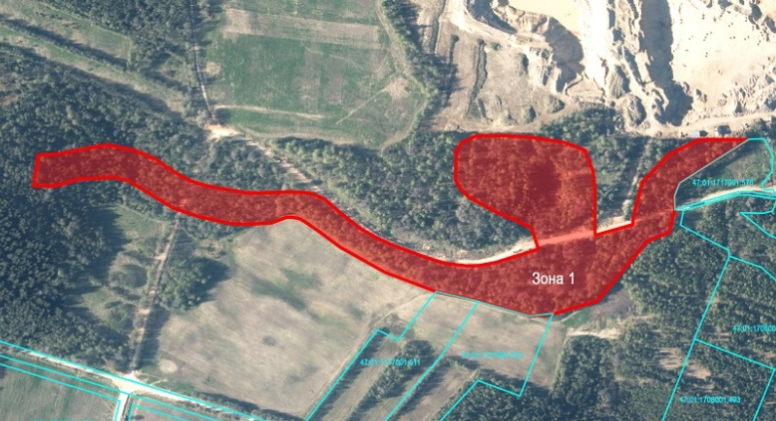  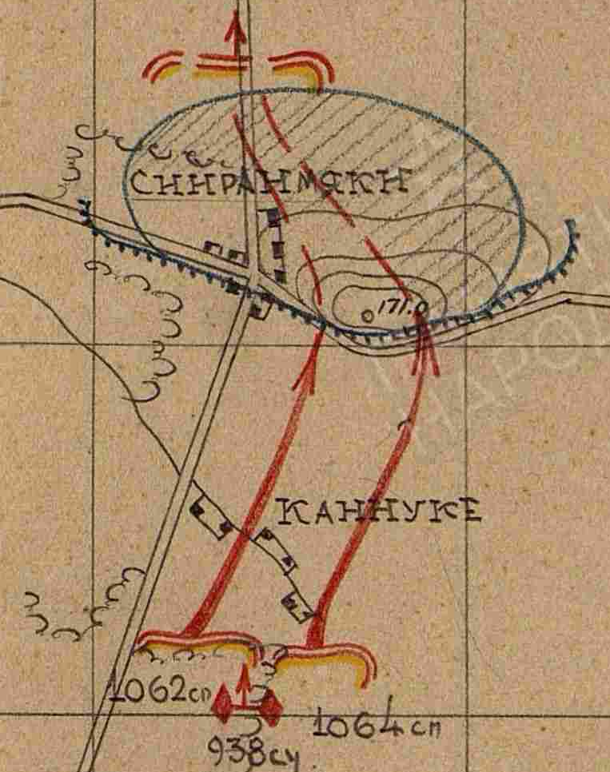  Расположение войск 14.06.1944 на территории высоты 171.0 при проведении штурма
2. | Рельеф территории: | исторический рельеф местности, сочетающий в себе естественную природную возвышенность (высота 171.0) и лесисто-болотистые территории;  искусственные насыпи и углубления, эшелонированные участки, сооруженные для обороны. | 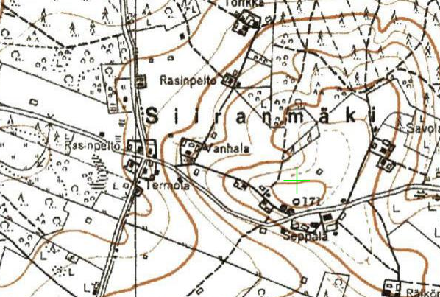  Карта 1930-х гг.  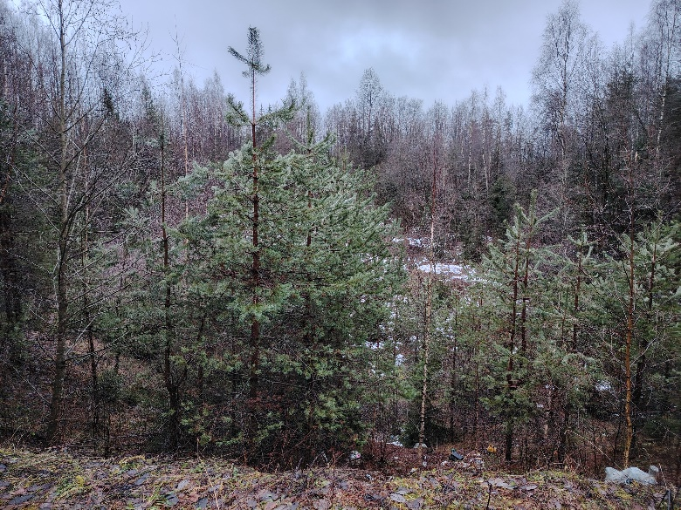  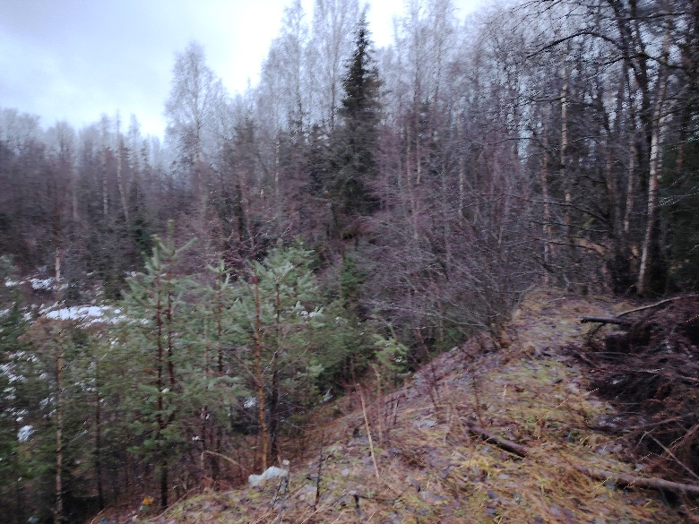
3. | Зеленые насаждения: | старовозрастные и ценные породы деревьев, основной видовой состав. | 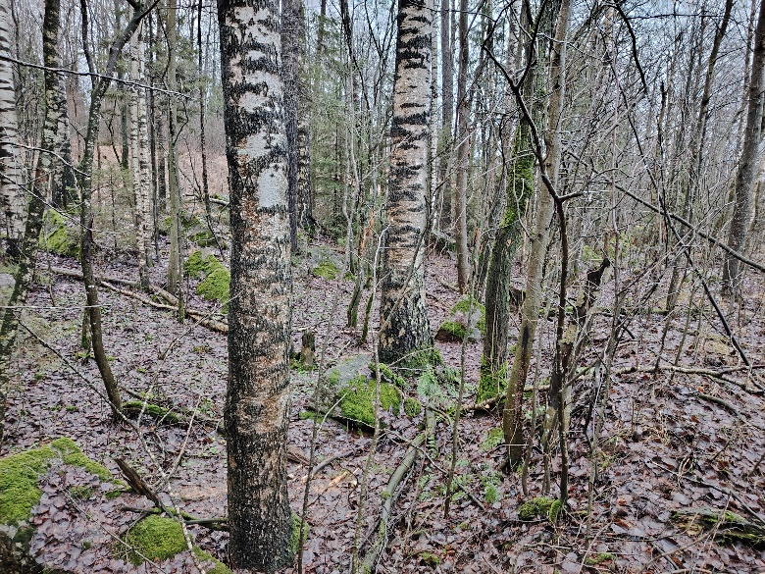
4. | Элементы второй финской оборонительной линии VT: | историческое направление и трассировка оборонительной линии на июнь 1944 года;  историческое местоположение, габариты, направление и трассировка траншей и элементов траншей;  историческое местоположение, габариты, направление, трассировка и конфигурация рядов железобетонных противотанковых надолб;  историческое местоположение, габариты и конфигурация железобетонных оборонительных сооружений (фрагменты убежищ, бронеколпаков, площадок и долговременных огневых точек);  сохранившийся культурный слой времен сражения при Сийранмяки. | 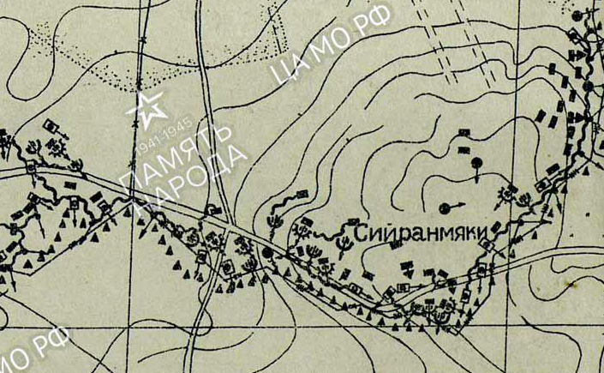  Первоначальная схема оборонительных сооружений  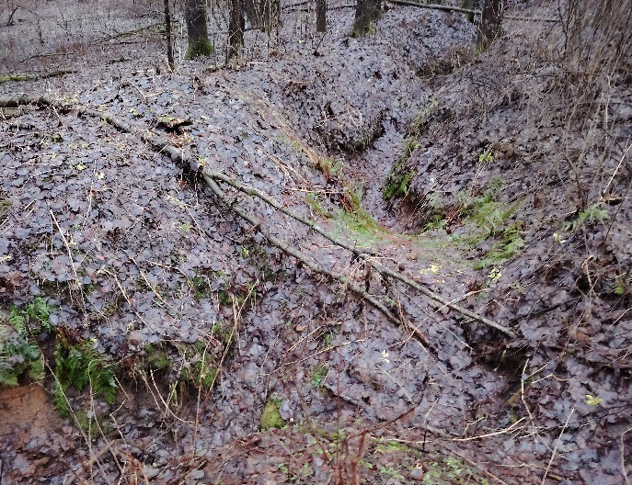  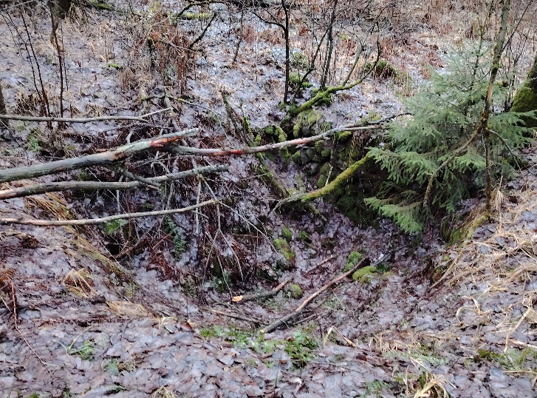  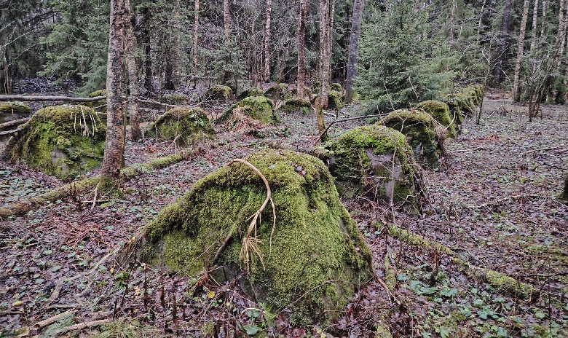  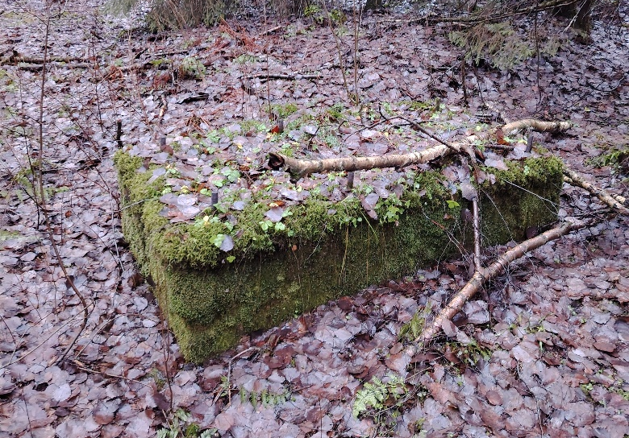

Предмет охраны может быть уточнен в процессе историко-культурных
и реставрационных исследований, реставрационных работ.

